

آزمایشگاه ریزپردازنده و زبان اسمبلی

رادین شایانفر

پاییز ۱۳۹۹

در این آزمایش با اتصال یک LED آبی رنگ به پین ۱۰ بورد، پس از اجرا LED شروع به چشمک زدن می‌کند.

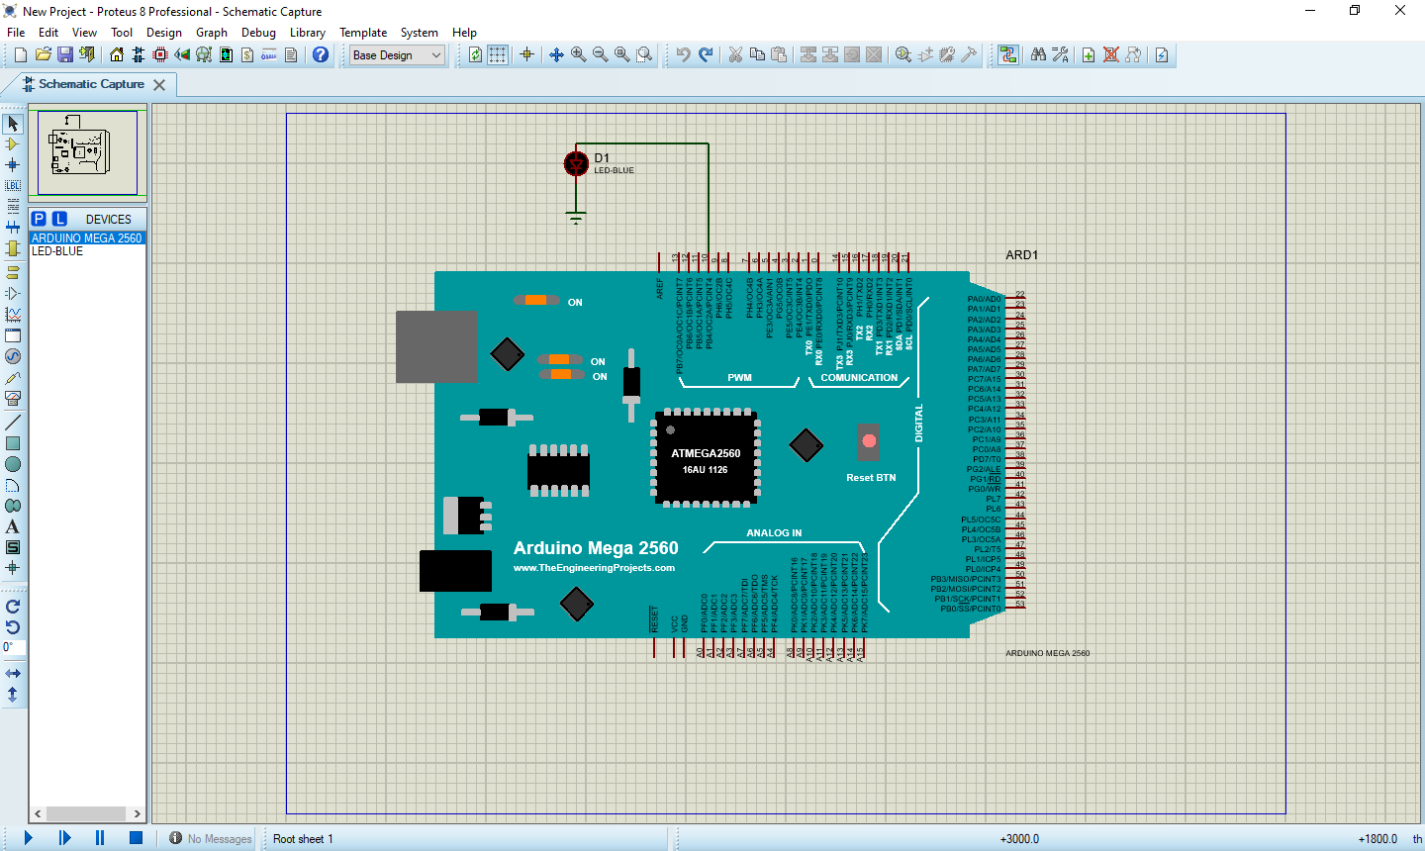

**شکل (۱) – شماتیک نهایی**